Письменная экзаменационная работа по теме:

**Ремонт системы управления видеокамер аналогового формата**

**Введение**

Конец девятнадцатого века ознаменовался новыми открытиями и изобретениями. Так, в 1873 году русским ученым А.Н. Ладыгиным была изобретена электрическая лампа накаливания, были открыты явления внутреннего и внешнего фотоэффекта, законы которого установлены А.Г.Столетовым в 1888 году.

В это время появились первые проекты телевизионных систем. Один из них был предложен в 1875 г. американцем Дж. Кери. В проекте предполагалось раскладывать передаваемое изображение на большое число малых по размерам отдельных элементов, каждый из которых характеризовался определенной яркостью. Из-за сложности реализации система не нашла практического применения.

Следующие проекты телевизионных систем были предложены почти одновременно и независимо друг от друга в 1879 г. португальским ученым Де-Пайва и в 1880 г. русским ученым П.И.Бахметьевым. В этих проектах содержалась идея последовательной передачи изображения по элементам, т.е. идея развертки изображения.

Наиболее совершенное электронное телевидение было внедрено лишь после разработки электронных преобразователей оптического изображения в электрический сигнал - передающих телевизионных трубок.

Новый качественный скачок в развитии телевидения произошел в 1967 году, когда появилось регулярное цветное телевидение.

В настоящее время выпускается множество моделей телевизоров. С каждым выпуском они усовершенствуются. Основные направления усовершенствования телевизоров связаны с увеличением их функциональных возможностей и удобства управления, с повышением надежности и уменьшением потребляемой энергии.

Для этих целей были разработаны следующие устройства: двухстандартные модули цветности, пригодные для приема сигналов, кодированных как по системе СЕКАМ, так и по системе ПАЛ; модули радиоканала, рассчитанные на прием сигналов вещательного телевидения по Российскому и западноевропейскому стандартам; беспроводное дистанционное управление на инфракрасных лучах; модуль выбора программ на восемь каналов и больше с цифровой индикацией каждого из них; плата внешней коммутации, предназначенная для подсоединения видеомагнитофона или компьютера; модуль кадровой развертки на микросхемах; модуль со строчным трансформатором, выполняющим одновременно функции умножителя напряжения с регуляторами фокусировки и ускоряющего напряжения; импульсный источник питания, где микросхема управляет работой ключевого каскада; модуль дежурного режима.

Нашли свое применение в телевизорах и такие усовершенствования, как устройство автоматического поддержания баланса белого цвета в процессе эксплуатации, что способствует правильности воспроизведения основных цветов, устройство гашения экрана кинескопа при выходе из строя кадровой развертки и устройство отключения телевизора от электрической сети в аварийных ситуациях и после окончания телевизионных передач. Кассетно модульная конструкция телевизоров позволяет производить замену одного или нескольких модулей, сохраняя неизменными все остальные.

**Ремонт электронной системы управления видеокамерой**

**Принципы организации микропроцессорного управления видеокамерой.** Система электронного управления в видеокамере практически ничем не отличается от подобной системы, применяемой в других видеоустройствах. Основу всего управленческого блока составляет центральный процессор, к которому тянутся «нити» других управляемых процессоров, системной памяти и исполнительных устройств.

Центральный процессор (микроЭВМ) осуществляет, опрос датчиков состояния ЛПМ, формирует сигналы управления для двигателей ЛПМ, автоматического фокуса, трансфокатора и экспозиции (ирисовой диафрагмы).

Общими функциями, присущими практически всем системам управления видеокамерами, являются:

• прием и декодирование команд с внешних клавиш управления работой видеокамеры;

• включение и выключение видеокамеры;

• обеспечение выдачи на дисплей ЖКИ (LCD) и видоискатель различной символьной служебной информации (титры, время и т.д.);

• хранение данных служебной информации;

• управление и контроль за работой видеоканала ВМ (видеомагнитофонной части) видеокамеры;

• управление и контроль за работой звукового канала ВМ видеокамеры;

• управление и контроль за работой схем управления камерной частью (контроллера камеры);

• обеспечение синхронной работы всех узлов и схем;

• управление и контроль за работой следящей системы видеокамеры (контроллера сервосхем и датчиков).

В большинстве видеокамер центральный процессор освобожден от функций управления клавиатурой и дисплеем. Их выполняет специальный процессор. Сканирование клавиатуры позволяет

определить режим работы камеры по требованию пользователя. Центральный процессор управления напрямую взаимодействует с переключателем режима работы видеокамеры, блоком питания, двигателем загрузки и выгрузки видеокассеты и режимом записи.

К процессору непосредственно подключен датчик, определяющий наклон видеокамеры, для обеспечения стабильности изображения при дрожании видеокамеры.

Центральный процессор также формирует сигнал начальной установки видеокамеры при включении питания. К нему подключен стабилизатор, который вырабатывает стабилизированное напряжение для питания процессора в дежурном режиме.

С центральным процессором связана микросхема формирования символов, которые отображаются на экране видоискателя при съемке в виде «иконок» (символических изображений минимальных размеров, обозначающих то или иное действие). При этом некоторая информация может быть записана на магнитную ленту, а другая лишь отражается на видоискателе как служебная.

К центральному процессору подключена микросхема, вырабатывающая сигналы точного времени. Эти сигналы в виде напряжения CLOCK 32 кГц поступают на него для фиксации реального времени и синхронизации системы электронного управления ЛПМ. Сам центральный процессор синхронизируется тактовым генератором, частота которого стабилизируется кварцевым резонатором.

Центральный процессор управляет непосредственно режимами загрузки и выгрузки кассет, получает информацию с датчиков вращения подающего и принимающего вала, а также информацию о конце ленты и наличии видеокассеты, управляет схемой коммутации записывающих видеоголовок, двигателями ЛПМ через соответствующие драйверы, каналом записи и воспроизведения звукового сопровождения.

Кроме того, у центрального процессора видеокамеры имеются специфические функции, которые присущи исключительно этим устройствам. Он обеспечивает управление микроконтроллерами (исполнительными процессорами):

• камерной части видеокамеры;

• сервосхем и датчиков для контроля за режимами работы ЛПМ видеомагнитофона видеокамеры;

• режимов записи и воспроизведения звука и изображения видеомагнитофонной части.

В некоторых видеокамерах микроЭВМ управления, как правило, объединяет в себе функции центрального процессора и контроллера сервосхем и датчиков. В то же время эти видеокамеры оснащены специальным микропроцессором управления функциональными клавишами, в котором обрабатываются команды масштабирования, ручной фокусировки, режима FADE (микширования спецэффектов), компенсации фоновой подсветки, а также некоторыми другими исполнительными процессорами для выполнения специальных функций видеокамер.

Видеокамеры, как и большинство бытовых электронных приборов, имеют систему дистанционного управления с использованием И К излучения. Для передачи информации используется модулированный сигнал ИК излучения. Цифровой код нажатой клавиши на пульте управления посылается в виде пачек импульсно-модулированных сигналов, которые принимаются приемником ИК излучения, где преобразуются в цифровой электрический сигнал, декодируемый центральным процессором управления или специальным процессором приемника ИК излучения. Протокол, используемый для управления видеокамерой, идентичен протоколу управления видеомагнитофоном (но не телевизором).

**Управление видеомагнитофонной частью видеокамеры**

Устройство системы управления и контроля видеомагнитофонной части видеокамеры практически не отличается от устройства таковой в современных высококлассных бытовых видеомагнитофонах.

В качестве примера можно привести систему управления и контроля, которой оснащены некоторые модели видеокамер фирмы Sony, выполненную на основе двух микропроцессорных чипов

системного (системным процессором будем называть БИС для управления всем комплексом устройств) процессора управления (процессор видеомагнитофонной части видеокамеры) (CPU) MPD75308 и сервопроцессора (SS) СХР80116.

Системный процессор в этом случае обеспечивает функции:

контроллера клавиатуры;

выдачи символьной информации на дисплей ЖКИ;

синхронизации устройств видеомагнитофонной части;

управления сервопроцессором видеомагнитофона;

анализа правильности загрузки видеокассеты и ее наличия в кассетоприемнике;

управления режимами перемотки;

включения и выключения режимов записи и воспроизведения;

программирования режимов записи и воспроизведения для работы в автоматическом режиме.

В то же время сервопроцессор выполняет вспомогательные, но не менее важные функции: управления двигателями БВГ и ведущего вала в системах автоматического регулирования скорости их вращения;

управления двигателем заправки ленты в ЛПМ;

генератора импульсов коммутации видеоголовок;

системы, следящей за состоянием датчиков видеомагнитофонной части видеокамеры (датчики вращения подкатушечников, датчики наличия кассеты).

Процессор управления видеомагнитофонной части видеокамеры и сервопроцессор связаны между собой цифровой последовательной системной шиной, по которой происходит обмен данными.

На рис. 3.22 приведен пример структурной схемы системы обмена данными между устройствами в видеомагнитофонной части видеокамеры.

В данной схеме в обмене информацией по системной шине, которая состоит из комплекта токопроводящих линий, помимо микросхем системного процессора и сервопроцессора участвуют также блоки цифровой памяти (EEPROM), генератора титров и обработки видеосигнала.

**Система управления и контроля видеокамерой частью видеокамеры**

Система управления и контроля видеокамерной частью видеокамеры обеспечивает:

1) обмен данными с узлом центрального процессора;

2) обмен данными с периферийными системами камерной части видеокамеры (электростатическое ППЗУ, ОЗУ спецэффектов и т.д.);

3) управление и контроль автофокусировки;

4) управление и контроль системы автоматического баланса белого;

5) управление и контроль системы стабилизации изображения;

6) управление и контроль экспозиции.

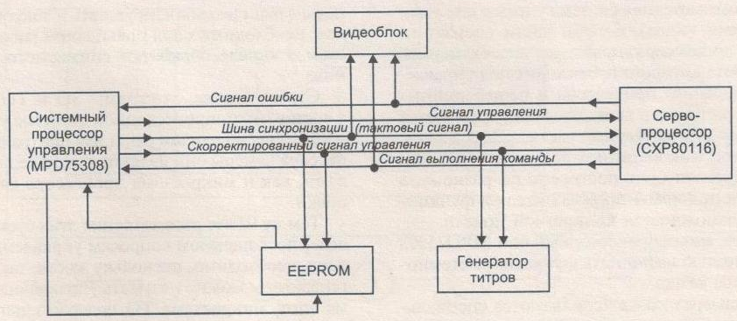

Рис 3.2 Структурная схема обмена данными между устройствами в видеомагнитофоне видеокамеры

Микрокомпьютерная система управления узлами и схемами видеокамерной части состоит из системного процессора управления видеокамерной частью, работа которого происходит под управлением центрального процессора и периферийных микросхем, которые в свою очередь управляются процессором видеокамерной части.

Устройство микрокомпьютера управления видеокамерой может быть построено по-разному, в зависимости от фирмы-производителя и функциональных возможностей конкретной модели.

Например, микропроцессорный чип MPD75308 может полностью выполнять функцию системного процессора камер.

В видеокамерах также используются специальные схемы синхрогенератора (SG) и тактового генератора (TG) (рис. 3.23), которые вырабатывают целый ряд синхронизирующих и тактовых сигналов, необходимых для правильной работы микросхем в канале обработки снимаемого изображения.

Строго говоря, эти схемы SG и TG не входят в состав микропроцессорной системы управления и контроля видеокамеры, и для центрального процессора камеры они являются периферийными узлами, как и микросхема процессора автофокусировки.

Тем не менее рассмотрение этих схем в подразделе, посвященном вопросам управления и контроля, необходимо, поскольку любые тактирующие генераторы можно называть управляющими. Кроме того, микросхема TG содержит цепи, непосредственно использующиеся в обработке сигналов изображения.

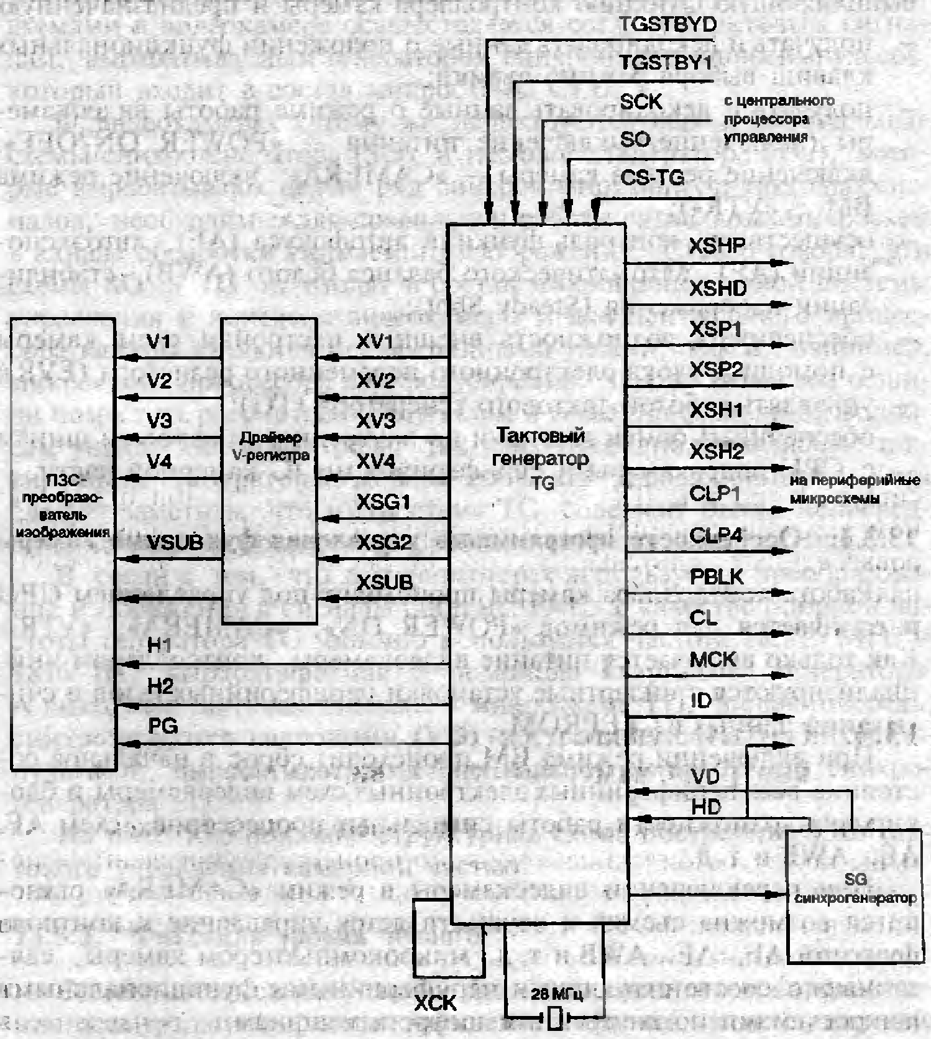

Рис. 3.23. Блок-схема управления видеокамерной частью ВК: *ХУ\—ХУ4* — сигналы управления вертикальным регистром; *01, И2* — сигналы управления горизонтальным регистром; *У\—У4 —* напряжения для электродов вертикального регистра; VSUB, XSUB — напряжения для подложки ПЗС; TGSTBYD, TGSTBYI — импульс запуска; SCK — таймер; SO — синхронизатор данных; CS-TG — синхронизация тактового генератора; XSHP. XSHD, XSP1. XSP2, XSH1, XSH2 — сигналы синхронизации устройств; CL, CLP1. CLP4 — импульсы сброса; PBLK — блокирующий импульс; МСК — обмен с памятью; ID — сигнал идентификации; VD, HD — импульс запуска генераторов

**Электронный видоискатель**

Как уже отмечалось, видоискатель обеспечивает просмотр снимаемого сюжета, введение специальных эффектов, контроль за режимами и состоянием объекта съемки и самой видеокамеры.

По конструкции видоискатели могут быть выполнены в виде экранов ЖКИ и электронно-лучевых трубок. Фактически это миниатюрный телевизор черно-белого или цветного изображения. Он поступает на вход микросхемы, в ней производится усиление сигнала яркости, выделение строчных и кадровых синхроимпульсов. Строчные импульсы с вывода 13и кадровые с вывода 5 используются для запуска развертки. Далее сигнал яркости (вывод //) через усилители, выполненные на дискретных элементах, поступает на катод ЭЛТ, формируя изображение. Кадровые и строчные импульсы синхронизируют работу развертывающих устройств. На вторичной обмотке строчного трансформатора формируются напряжения для фокусирующего, ускоряющего и второго анода.

Несколько по-другому реализуется видоискатель на основе матрицы ЖКИ. Так как матрицы ЖКИ не являются предметом изучения в данном учебнике, то не имеет смысла подробно останавливаться на этой теме. Отметим только, что модуль дисплея ЖКИ формирует тактовые импульсы для активизации ячеек с жидкими кристаллами. Величина этих импульсов зависит от видеосигнала реального изображения, который оцифровывается. Для того чтобы реализовать кадр изображения, используются электроды, анодная подложка и катоды, которые управляют видеосигналом. Для просмотра изображения матрица ЖКИ имеет лампу подсветки.

В конструкции электронного видоискателя реализована схема импульсного блока питания для питания матрицы ЖКИ.

**Технология ремонта системы электронного управления**

Как уже подчеркивалось выше, ремонт управляющей части видеоустройств, а точнее, набор средств и методов ремонта, мало чем отличается от ремонта соответствующих структурных узлов телевизора и видеомагнитофона.

Типичные неисправности системы электронного управления видеокамерой можно объединить в блоки по степени их внешнего проявления:

• видеокамера не включается (не переводится из дежурного режима в рабочий). Чаще всего это связано с выходом из строя центрального процессора и схемы сброса в блоке питания;

• не работает система автоматической и ручной фокусировки. Это связано прежде всего с процессором видеокамерной части или с драйвером фокусировки;

• не работает двигатель БВГ. Здесь может иметь место комплекс причин: неисправности процессора управления видеомагнитофонной частью видеокамеры, нарушения в линиях передачи данных от процессора к исполнительным процессорам или драйверам, выход из строя датчиков управления;

• полный или частичный отказ в работе видоискателя (нет изображения, наблюдаются нарушения общей синхронизации, «бегут» кадры). Неисправности связаны с цифровой и аналоговой частью видоискателя. Их поиск ничем не отличается от аналогичных действий при диагностике телевизора;

В некоторых видеокамерах предусмотрены встроенные системы диагностики наиболее типичных неисправностей. При этом должно выполняться одно условие — видоискатель должен быть исправен.

В течение определенного времени (как правило, не более 5 с) в случае неисправности какого-либо блока происходит тестирование узлов видеокамеры. Если какое-либо устройство, к которому в это время обращается центральный процессор, не реагирует на сигнал, то на дисплее видоискателя появляется определенная кодовая информация, характерная для данной видеокамеры и данного набора микросхем управления, или Error (ошибка). Так, в сервисной инструкции на видеокамеру JVC (процессор М37771МА617НР) приводятся следующие коды:

• при отсутствии сигналов от датчиков видеокассеты на дисплее появляется код ЕОЗ;

• если нет перехода датчиков механизма в другой режим при загрузке видеокассеты — код Е02 и т.д.

В большинстве случаев эта информация бывает закрыта и приходится пользоваться традиционным набором средств диагностики цифровых систем.

В данном случае алгоритм подготовки и проведения диагностики ничем не отличается от поиска неисправностей в аналогичных системах управления телевизором или видеомагнитофоном:

1) обеспечить необходимый запас конструкторской и технологической документации (принципиальные и структурные схемы системы управления, сервисные инструкции по ремонту и настройке, монтажные схемы панели управления и основной платы, модульно-блочные схемы используемых микросхем);

2) подготовить диагностические и измерительные приборы и инструкции по их эксплуатации;

3) определить по внешним признакам или с помощью внутреннего тестирования, к какому блоку неисправностей относится данное нарушение в работе;

4) составить маршрутную карту поиска неисправности;

5) составить технологическую карту ремонта;

6) приступить к ремонтным операциям;

7) проверить исправность устройства после замены узлов или деталей;

8) выполнить «прогон» устройства по всем эксплуатационным характеристикам;

9) оформить документацию.

**Методика отыскания и устранения характерных неисправностей**

После записи с камеры звук воспроизводится с большими искажениями (сильные посторонние шумы или хрипы)

Причиной указанной неисправности вероятней всего является дефект встроенного микрофона. В качестве замены подойдет любой двухвыводный электретный микрофон подходящего размера (диаметр корпуса должен быть не более 8 мм). Внешний вид микрофона с элементами передней панели показан на рис. 1. Прежде чем заменить микрофон необходимо произвести неполную разборку видеокамеры для демонтажа передней панели 3 (рис. 1).

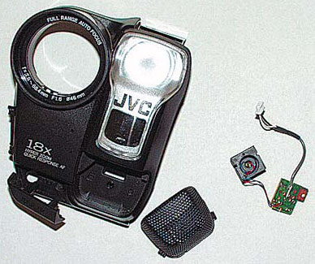

Рис. 1

Передняя панель помимо шурупов также фиксируется защелками, которые расположены внутри панели. После демонтажа панели снимают декоративную сетку 2 (рис. 1), а затем уже сам микрофон 1, который удобнее всего снимается с монтажной платой. Микрофон извлекают из резинового бокса и заменяют на новый, соблюдая полярность подключения выводов.

При съемке отсутствует автоматическое фокусирование изображения при наведении на объект съемки (изображение в видоискателе нерезкое, расфокусировано).

При симптомах неисправности в первую очередь проверяют элементы и настройку электромеханического привода оптической системы 1 (рис. 4). Операция настройки привода достаточно сложна, поэтому ее необходимо проводить в условиях специализированного сервисного центра.

Но причина неисправности может быть более простой. Поэтому необходимо проверить исправность инфракрасного датчика расстояния, расположенного под передней панелью. На рис. 2 показан светодиод 1 и фотоприемник 2 этого датчика. Проверку исправности элементов указанного датчика можно и не проводить, достаточно лишь очистить их от пыли. Также чистят с обеих сторон декоративную крышку 4 темного цвета (рис. 1) на передней панели.

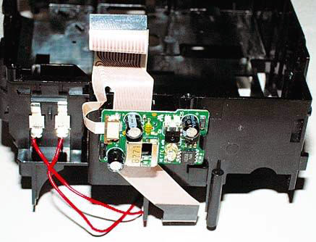

Рис. 2

В режиме подсветки объекта не загорается встроенная лампа прожектора

При симптомах неисправности в первую очередь проверяют исправность самой лампы, а также целостность контактов 3 соединителя прожектора (рис. 2). При устранении указанной неисправности может помочь подгибание этих контактов.

Камера не включается, сетевой адаптер и аккумуляторная батарея исправны.

Возможной причиной неисправности может быть выключатель камеры, расположенный на корпусе. Чаще всего в этом случае следует тщательно пропаять плату коммутации питания, расположенную в месте подключения аккумуляторной батареи (рис. 3).

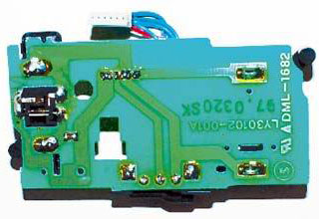

Рис. 3

Нет фиксации кассетоприемника

Причин указанной неисправности может быть несколько.

Неисправны элементы замка кассетоприемника

Проверяют элементы замка кассетоприемника 1 и 2 (рис. 5). Для устранения причины неисправности достаточно подогнуть деформированные элементы замка. Деформация элементов замка часто происходит из-за чересчур резкого закрытия кассетоприемника.

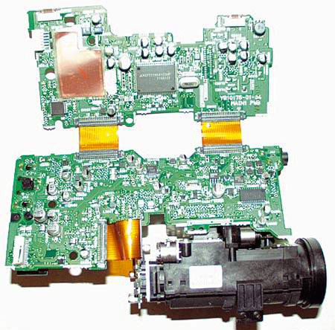

Рис. 4

Плохой контакт в соединителе между электронной платой и ЛПМ

Снимают ЛПМ и проверяют (снизу) целостность разъема, ответная часть которого расположена на электронной плате 2 (рис. 4). В некоторых случаях для устранения неисправности бывает достаточно более плотно установить ЛПМ.

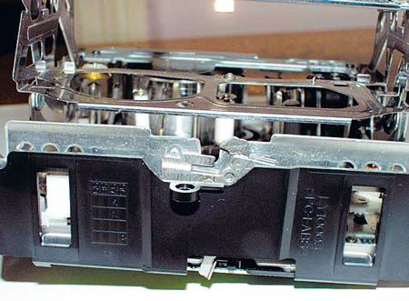

Рис. 5

Неисправен программный переключатель ЛПМ

Проверка и замена программного переключателя довольно трудоемкое дело. Для этого потребуется произвести неполную разборку ЛПМ. Чтобы не сбить юстировку элементов ЛПМ, при каждой операции разборки производят фиксацию (зарисовку), положения его конструктивных элементов (программных шестерни и планки, ролика заправки ленты).

Если внешний осмотр программного переключателя не выявил дефектов, его можно и не заменять. Достаточно очистить его контактные группы от окислов и грязи, а затем смазать их тонким слоем технического вазелина или специальной смазкой.

При воспроизведении с камеры заведомо качественной видеозаписи на экране телевизора (видоискателя камеры) заметны характерные горизонтальные „черточки”. Если производить запись с камеры, то при воспроизведении наблюдаются еще большие помехи.

Причиной указанного дефекта вероятней всего является загрязнение блока вращающихся головок (БВГ). Чистку головок и барабана БВГ производят при снятой крышке касcетоприемника тонкой палочкой с закрепленным на ее конце небольшим куском батиста (ваты), смоченного 30% раствором изопропилового спирта. Если указанного раствора нет, используют жидкость, входящую в комплект для чистки головок дисководов. Палочкой с материей легко касаются барабана БВГ, одновременно второй рукой вращают барабан в любом направлении и таким образом чистят всю поверхность барабана.

Особую осторожность проявляют при чистке самих головок (темные вырезы снизу барабана), в этом случае нажим палочки ослабляют до минимума. Если материя на палочке загрязнилась, ее своевременно меняют на свежую. Через 1-2 мин., необходимые для высыхания чистящей жидкости, загружают кассету и проверяют качество воспроизведения. При необходимости процедуру чистки повторяют.

Если указанный дефект начинает повторяться достаточно часто (раз в полгода) даже при использовании новых заведомо исправных видеокассет, причиной является чистящий ролик, выполненный из поролона. Чтобы добраться до этого ролика, необходимо снять крышку, закрывающую ЛПМ. Ролик снимают и по возможности заменяют. Если замена невозможна, его промывают в мыльном растворе (или в этиловом спирте), высушивают и вновь устанавливают на место.

После установки кассеты в кассетоприемник нет загрузки ленты в ЛПМ

В этом случае проверяют исправность двигателя загрузки, для чего достаточно отпаять соединительные провода и подключить к его клеммам внешний источник питания постоянного тока (5…6 В) в любой полярности. Если вал двигателя не вращается, его снимают и опять проверяют в холостом режиме, а при необходимости заменяют. Также проверяют его пассик (лучше заменой) и целостность шкива (нет ли вертикальной трещины).

Причиной этого дефекта может быть также заклинивание элементов ЛПМ. В этом случае на снятом ЛПМ вручную вращают вал мотора и определяют момент, когда механизм заклинивает, исходя из этого принимают решение о замене того или иного элемента. Чаще всего причиной этой неисправности является густая смазка на элементах механизма, различные загрязнения и поломка программной шестерни, а также дефект программного переключателя.

Необходимые замечания:

1. Подавляющее большинство поломок видеокамер и этой, в частности, происходит из-за несоблюдения правил их эксплуатации. Главными причинами отказов камер являются различные механические воздействия, а также попадание внутрь корпуса пыли и влаги.

2. При ремонтных работах, связанных с демонтажом электронных элементов камеры, следует соблюдать максимальную осторожность, чтобы не повредить соединительные шлейфы (особенно межплатные — см. рис. 4). Как правило, восстановление поврежденных шлейфов во многих случаях довольно проблематично.

Инструменты, материалы и кип.

Чтобы собрать любое электронное устройство, кроме знаний радиотехники и электроники нужны определенные навыки работы и инструмент. Очень важно уметь правильно содержать инструмент, чтобы он был в постоянной готовности. Известно, что хорошие инструменты стоят дорого, но на них экономить не следует: более дорогие инструменты будут служить дольше и их легче поддерживать в работоспособном состоянии.

Радиолюбителю, собирающему электронный прибор, приходится выполнять много различных работ. Наибольший удельный вес приходится, конечно, на электромонтажные работы, затем на механические и налаживание аппаратуры. Столярные и малярные работы встречаются гораздо реже.

Монтажные работы — важнейшая составная часть сборки любого электронного устройства. Их описание мы начнем с общей характеристики необходимых для этого инструментов.

В набор основных инструментов для монтажных работ входят торцовый паяльник (боковой менее удобен и применяется реже), отвертки, гаечные ключи разных номеров (в том числе торцовые), плоскогубцы, круглогубцы, кусачки, бокорезы, монтажный нож, пинцеты, ножницы. При монтаже с успехом можно пользоваться хирургическим зажимом и зубоврачебным зеркальцем, насаженным на длинную ручку, которое очень удобно для осмотра монтажа в труднодоступных местах. Очень полезны также самодельные приспособления: прижимка, крючок для вытягивания проводов и угольник для укладки нескольких параллельно идущих проводов.

Мощность электрического паяльника для монтажа электронных и радиотехнических устройств обычно составляет 30 — 40 Вт. Однако при монтаже полупроводниковой аппаратуры такой паяльник может оказаться чрезмерно мощным, вызовет недопустимый перегрев транзисторов, поэтому целесообразно обзавестись также маломощным паяльником мощностью примерно 15 Вт. Полезно также иметь в комплекте низковольтный маломощный паяльник, питаемый от сети через понижающий разделительный трансформатор с заземленной вторичной обмоткой. Такой паяльник не только уменьшает опасность перегрева полупроводникового прибора или печатной платы, но и безопасен в смысле попадания на корпус его напряжения сети. Если же окажется необходимым при монтаже припаять, допустим, провод к металлическому шасси или к другой массивной металлической поверхности, то для ее прогрева мощности в 30 Вт -40 Вт может оказаться недостаточно. В этих случаях приходится использовать более мощные паяльники (до 60 Вт и более). Таким образом, в наборе полезно иметь несколько паяльников разной мощности, однако на первый случай можно ограничиться одним мощностью 30 — 40 Вт.

В наборе необходимо иметь также несколько отверток разного размера. Отвертки для электромонтажных работ должны иметь длинную ручку из изоляционного материала (дерева, эбонита, пластмассы и т. д.), чтобы предотвратить опасность случайного поражения электрическим током.

Для настройки контуров надо использовать специальный инструмент: отвертку из изоляционного материала, а также специальную индикаторную палочку, имеющую на одном конце кусочек феррита, а на другом — кусочек латуни или меди.

Для изготовления отвертки, используемой при настройке контуров, пригоден стержень из любого, поддающегося обработке изоляционного материала, в том числе и древесины. В таком стержне (в одном из торцов) делается пропил, в который вставляют и приклеивают клеем БФ-2 небольшую пластинку из латуни или бронзы, заточенную с одной стороны подобно отвертке.

Отвертки, используемые для монтажных работ, нужно подбирать по размеру шлица на головке винта.

Гаечные ключи (торцовые и боковые) применяют для завинчивания шестигранных гаек и болтов.

В комплекте инструмента обязательны также плоскогубцы, которые используют для изгибания проводов и выводов деталей при подготовке их к монтажу, во время монтажа и для многих других операций. В зависимости от формы губок плоскогубцы разных видов называют по-разному: узкогубцы, тонкогубцы, «утиный нос» и т. д. В комплекте инструмента желательно иметь набор разных их видов.

Во время монтажных работ часто бывают полезны круглогубцы, которые делают с короткими и длинными губками. Их используют для сгибания проводов, а также для того, чтобы делать колечки на конце провода при креплении проводов под зажимы, винты и т. п.

Кусачки и бокорезы применяют для откусывания проводов, тонких лепестков, причем для откусывания монтажных проводов (медных и алюминиевых) обычно используют бокорезы. Кусачки предназначены для откусывания более толстой проволоки, однако очень толстую проволоку лучше отрубать зубилом.

Существуют также очень удобные комбинированные инструменты. Так, комбинированными плоскогубцами можно не только захватывать и зажимать разные предметы, но также откусывать проволоку. Комбинированные плоскогубцы — неотъемлемая часть набора инструментов для монтажных работ. Такие комбинированные плоскогубцы иногда неправильно называют пассатижами. Пассатижи в отличие от комбинированных плоскогубцев имеют специальную форму губок с поперечной насечкой. Монтерский нож используют при монтаже для зачистки проводов. С помощью пинцетов удерживают провода и мелкие детали при пайке, особенно в труднодоступных местах, а также если провода сильно нагреваются. Для этой же цели удобно использовать и хирургический зажим. При монтаже транзисторных устройств, где перегрев при пайке особенно опасен, пинцет и зажим могут выполнять функции теплоотвода.

Ножницы служат для обрезания изолирующих оплеток проводов и для резки тонких листовых материалов: бумаги, лакоткани, фольги, электрокартона. Для резки тонких металлических листов полезно иметь специальные ножницы по металлу.

Для осмотра труднодоступных мест монтажа удобно использовать кроме зубоврачебного зеркальца на длинной ручке и миниатюрную лампочку для подсветки, также смонтированную на длинной ручке.

Комплектуя рабочий инструмент домашней мастерской, не нужно забывать о некоторых основных правилах безопасности. Имея дело с электрическим током, всегда нужно помнить об опасности поражения током, поэтому на металлические ручки инструментов, предназначенных для электромонтажных работ, обычно надевают изоляционные трубки.

Ручки плоскогубцев, бокорезов и других монтажных инструментов можно изолировать хлорвиниловыми трубками. Чтобы надеть на ручки трубку, диаметр которой должен быть немного меньше диаметра ручки инструмента, трубку помещают в дихлорэтан на 0,5 - 1 ч. Трубка после этого размягчается и ее можно легко надеть на ручки инструмента. Через сутки или двое трубка становится жесткой и плотно обтягивает, инструмент.

Полезно также изолировать пинцет. На ножки его надевают две отдельные хлорвиниловые трубки, малого диаметра, а сверху, где ножки соединены, кусок трубки большего диаметра.

Существует и другой простой и, пожалуй, более доступный способ изолирования инструмента, надежность которого не меньшая. На ручки плоскогубцев, кусачек или других инструментов надевают резиновые трубки. В ряде случаев трубку даже удобно не разрезать, а оставлять целой: резина обладает упругостью, поэтому губки будут постоянно разведены, что удобно при частом пользовании инструментом.

Значительную часть времени радиолюбителя-конструктора занимает выполнение разнообразных механических работ: изготовление плат или шасси, пробивка и сверление отверстий, нарезание резьбы и пр. В комплект инструментов для механических работ входят тиски, различные напильники, слесарный молоток, сверла, метчики, слесарная ножовка, зубила и крейцмейсели, а также линейка, угольник и шаблоны для проверки правильности обработки металлической поверхности.

В распоряжении радиолюбителя должен быть также определенный набор инструментов для налаживания радио- и электронной аппаратуры, электрические пробники и хотя бы самые необходимые измерительные приборы, без которых ни наладить, ни отремонтировать современное электронное или радиоустройство невозможно.

К таким инструментам относятся отвертки для подстройки контуров, сделанные из изоляционного материала; отвертки из немагнитного материала (бронзы, латуни, меди), очень полезные и даже необходимые при налаживании, например, магнитофонов; индикаторная палочка для проверки настройки контуров в резонанс, выточенная из изоляционного материала, на одном конце которой прикрепляется кусочек феррита, а на другом цилиндрик из меди или латуни. Прочие инструменты, используемые при налаживании, — это обычные монтажные инструменты, такие, как паяльник, отвертка, плоскогубцы, бокорезы и т. д.

Не обойтись вам и без измерительного прибора, так как придется проверять сопротивление резисторов, напряжения и тока в разных цепях конструкций. Измерительный прибор или в народе – тестер – должен иметь каждый радиолюбитель. Сейчас большой популярностью пользуются цифровые приборы. Они многофункциональны и сравнительно недороги. Осциллографы, вольтметры, мультиметры, генераторы, тестеры, частотомеры.

Материалы:

**Припой** — металл или сплав, который служит для соединения в расплавленном состоянии, в промежутке (шве) между деталями, поэтому припой должен иметь более низкую температуру плавления, чем соединяемые металлы.

Канифоль —продукт переработки смолы хвойных деревьев Более светлые сорта канифоли (более тщательно очищенные) считаются лучшими. Температура размягчения канифоли от 55 до 83°С. Применяется как флюс для пайки мягкими припоями.

**Флюсы** - это активные химические вещества, предназначенные для очистки паяемого металла от поверхностных оксидов, снижения поверхностного натяжения и улучшения растекания жидкого припоя.

Антикоррозийные флюсы - это флюсы на основе фосфорной кислоты с добавлением различных органических соединений и растворителей, а также флюсы на основе органических кислот.

### Изолента - это эластичный, прочный, диэлектрический материал, который повсеместно используется в качестве электроизоляционной обмотки при работе или ремонте проводов/кабелей, либо при сращивании электрических кабелей с неметаллическими оболочками. Главная задача изоленты – это обеспечить покрываемым поверхностям непроницаемость (герметичность), защиту от атмосферных воздействий (солнечного ультрафиолета, дождя) и ограничить их контакт с солевыми средами и некрепкими растворителями.

Салфетка – для протирания или устранения не нужной пыли.

Спирт – применятся для протирания элементов, схем, объективов для более лучших контактов.

Экономический расчёт

|  |  |  |
| --- | --- | --- |
| **Видеокамеры** | **ремонт** | **диагностика** |
| Видеокамера VIDEO-8 | от 1000 | бесплатно |
| Видеокамера S-VHS | от 1100 | бесплатно |
| Видеокамера DIGITAL 8 | от 1200 | бесплатно |
| Видеокамера MINI DV | от 1800 | бесплатно |
| Видеокамера DVD | от 1800 | бесплатно |
| Видеокамера HDD | от 1800 | бесплатно |
| Видеокамера MINI DV 3CCD | от 2000 | бесплатно |
| Видеокамера HDD 3CCD | от 2000 | бесплатно |
| Видеокамера HDV | от 2000 | бесплатно |
| Видеокамера MICRO MV | от 2000 | бесплатно |

Ремонт блоков питания от 500 бесплатно

Видеокамеры от 5000 бесплатно профессиональные и High Definition

Инструкция по технике безопасности для радиомеханика при ремонте радиоэлектронной аппаратуры

1. Инструменты радиомеханика должны иметь изолированные ручки, на рабочем месте должен быть изолирующий резиновый коврик.

2. Радиомеханик должен быть в одежде с длинными рукавами и в нарукавниках. Если надет халат, то все пуговицы должны быть застегнуты. При использовании халатов без пуговиц на рукавах необходимо надевать закрепляющие резинки или нарукавники.

3. Перед началом ремонта проверить правильность номиналов предохранителей, установленных в РЭА.

4. При ремонте внутренних частей РЭА запрещается приступать к подготовительным работам, не вынув вилку питания из штепсельной розетки.

5. Запрещается проверять наличие напряжения в цепи «на искру».

6. Запрещается касаться токоведущих частей аппаратуры руками.

7. Во всех случаях работы с включенным аппаратом, когда имеется опасность прикосновения к токоведущим частям, все работы следует выполнять одной рукой.

8. Запрещается пайка аппарата, находящегося под напряжением или с неразряженными конденсаторами фильтра питания.

9. Высокое напряжение измерять только при помощи специальных щупов, испытанных на пробой для данного номинала напряжения. Измерительный прибор установить на необходимый предел до начала измерений. Во время измерений в помещении должен находиться хотя бы еще один сотрудник. В случае необходимости он должен быстро обесточить как аппарат, на котором проводятся измерения, так и измерительный прибор.

10. При измерении напряжения не допускать касания проводов измерительного прибора шасси ремонтируемого аппарата.

11. Запрещается вывешивать ремонтируемый узел на токоведущих проводах.

12. Запрещается ремонтировать РЭА вблизи заземленных конструкций (к примеру, батарей центрального отопления), а также в сырых помещениях, имеющих земляные, цементные или иные токопроводящие полы.

13. Запрещается оставлять без надзора включенные электропаяльники, измерительные приборы и ремонтируемую РЭА. По окончании работ рабочее место должно быть обесточено и прибрано.

**Заключение перспективы развития с РЭА в 2010 году**

Основной тенденцией развития телевизоров в прошедший год явилось значительное увеличение размеров диагонали покупаемых телевизоров и весьма приличное снижение цен. Если раньше 40-42 дюймовые телевизоры были не очень доступны, то сейчас это самый быстрорастущий сегмент плоских панелей по уровню продаж. И хотя 32-дюймовые ТВ остаются лидером, так как они позиционируются для замены стареющего кинескопного парка у основной массы людей, тренд в сторону увеличения диагоналей очевиден.

Во второй половине года весьма заметным событием стало широкое появление на рынке жидкокристаллических телевизоров со светодиодной (LED) подсветкой. Разные производители используют разные принципы организации такой подсветки, но суть одна – это наиболее перспективное направление совершенствования LCD телевизоров на данное время. Эта технология будет активно развиваться и внедряться, следовательно, станет более доступной по стоимости. Преимущества здесь налицо как в потребительском плане, так и в менее сложном процессе производства.

Сближение телевизоров с компьютерными и сетевыми технологиями сейчас приличный телевизор должен уметь выходить в Интернет, воспроизводить сетевой медиаконтент, а также обеспечивать интеграцию в домашнюю локальную сеть. Эти функции будут развиваться и через некоторое время телевизионная панель, оторванная от сети, станет восприниматься анахронизмом. Телевизоры стали обзаводится собственной цифровой памятью для хранения информации, её объемы будут только увеличиваться и вполне возможно со временем популярные «посредники» в виде медиацентров отомрут. Телевизоры вполне смогут воспроизводить мультимедийный контент с домашних серверов. Причем уже сейчас существующие кабельные сетевые технологии способны передавать Full HD видео, а перспективы за беспроводными способами передачи видео высокого разрешения от компьютера или из Интернета к телевизору.

Смогут ли телевизоры обзавестись полноценными Интернет-браузерами?

Думаю, что в ближайшее время нет. Такое решение может лишить компьютерного рынка части тех клиентов, кто использует компьютер только для Интернета. А это не шутки. Кроме того, компьютерный и Интернет-мир развиваются более стремительно, а телевизор вещь довольно длительного пользования, поэтому производителям таких ТВ будет обременительно и недешево осуществлять поддержку и сопровождение этих функций. Развитие пойдет по насыщению телевизоров отдельными приложениями Интернет - сервисов, как говорят в компьютерном мире – виджетами. Кое-что в некоторых моделях аппаратов уже реализовано. То есть вы можете смотреть Интернет-видео, узнавать прогноз погоды, биржевые котировки, читать ленту новостей и тому подобное. Уже наметилась тенденция локализации этих функций под определенные Интернет - порталы и здесь открывается новый рынок взаимодействия Интернет - бизнеса и производителей видеотехники. Причем такая функциональность будет присуща не только телевизорам, но и устройствам воспроизведения видео.

Что же с плазмой?

Если оставшимся немногочисленным производителям плазменных панелей удастся существенно снизить их энергопотребление и удешевить технологию производства, то вполне возможно предрекаемая «кончина» плазменных панелей пока не состоится. А судя по тому, что последние технологические достижения движутся именно в этом направлении, то такое развитие событий более, чем вероятно. А если учесть, что «плазменный» лидер Pioneer покидает эту область, за вершину плазменного Олимпа может развернуться борьба и серьезные ставки в этой борьбе сделал Panasonic со своей технологией NeoPDP. Что ж, поклонники кино, утверждающие, что именно плазма обеспечивает кинематографичную, картинку будут весьма довольны.

А есть ли принципиальные новинки в производстве телевизоров?

Есть. И многие слышали о технологии OLED, когда нет ни жидких кристаллов, ни подсветки, ни газового свечения плазмы. Сами светодиоды и составляют матрицу телевизора, но они не дискретные, а органические и образуют сразу необходимый пиксельный массив. Да, это очень перспективно, да это расширяет сферу применения таких матриц, да уже появились первые такие панели. Но пока это очень дорого, да и есть определенные технологические трудности. В ближайший год можно ожидать появления нескольких моделей таких телевизоров, но массового прорыва на рынок пока не будет. Оптимистичной оценкой будет срок в 2-3 года на совершенствование OLED технологий.

Объемное (Full HD 3D) изображение высокой четкости наверное, это самое ожидаемое и интересное событие в телевизионной индустрии. Практически все ведущие производители собираются широко представить в 2010 году Full HD 3D телевизоры и двухканальные Blu-Ray плееры для воспроизведения трехмерного видеоконтента высокой четкости. Разрабатываются и бытовые трехмерные видеокамеры, а в Японии и Южной Корее начинают работу телеканалы, специализирующиеся на трехмерном видео. Мировая киноиндустрия все активней производит 3D фильмы, поэтому ТВ-индустрия не хочет упустить свой кусочек пирога, а интерес у пользователей огромный.

Проигрыватели видео самым качественным источником видео высокого разрешения на сегодняшний день является Blu-Ray диск. Можно услышать мнение, что эту технологию ждет закат, причем сразу после рассвета. Основано это мнение на том, что медицентры обеспечивают практически полноценную замену Blu-Ray плеерам. Отчасти это верно. Но согласитесь, что если цена плееров станет приемлемой, а главное, стоимость дисков с фильмами приблизится к стоимости DVD, то большинству людей будет гораздо удобнее пользоваться плеерами, а не медиацетрами, т.к. это гораздо проще. Стоимость Blu-Ray проигрывателей неуклонно снижается и эта тенденция сохранится. Думается, самые доступные плееры к концу следующего года будут стоить около 4-5 тысяч рублей. А вот с фильмами ситуация хуже. Blu - Ray диски не слишком падают в цене, хочется надеяться, что этот тренд в будущем году станет более выраженным. Киноиндустрии и дистрибьюторам кинопродукции на дисках следует вовремя уловить точку невозврата, иначе способов незаконного распространения HD контента станет еще больше, а методы более изощренными. Одними «полицейскими» рамками здесь не обойтись, необходимо реальное снижение стоимости Blu-Ray дисков.

Медиацентры будут ли гиганты ТВ-индустрии ими заниматься? Думаю, что нет. Это очень быстро меняющийся (в технологичном) отношение сегмент техники, сродни компьютерам. И если ноутбуки от таких вендоров – продукт довольно долгоиграющий, то медиацентр может не поспевать за изменениями программных и кодирующих технологий уже через полгода-год. Поэтому тут нужна гибкость и оперативность, а это удел компаний среднего звена. Ведущие производители будут стараться адаптировать Blu-Ray плееры для воспроизведения такого компьютерного контента, эта тенденция уже заметна. И если у них такой подход неплохо получится, а стоимость плееров буде невелика, то большинство пользователей предпочтет медиацентрам плееры, т.к. они проще в обиходе и не требуют наличия специализированных компьютерных знаний для эксплуатации медиацентра.

**Литература**

В.П. Петров; www.telemaster.ru; cxem.net; www.tele –servis.ru; http://all-ebooks.ru; журналы (радио сервис, рэт, радио любители, радио дело, радио)